**SEÑOR**

**PRESIDENTE DE LA ASOCIACIÓN DE MILITARES NUEVA VISION F.A.**

De mis consideraciones

**YO** Wilson Javier Tiban Tacuri**, con NUI.** 172430055-1**,** en uso legítimo de mis derechos presento ante usted la renuncia voluntaria como Socio de la Asociación Nueva Visión F.A., para lo cual me permito adjuntar la cedula de ciudadanía.

Esperando que mi petición tenga la acogida necesaria, anticipo mis sinceros agradecimientos.

Atentamente

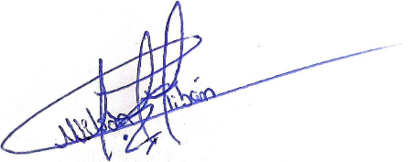

FIRMA

NUI. 172430055-1

FECHA: 23/08/2023

CELULAR: 0988567363

DIRECCIÓN: Santo Domingo

CORREO ELECTRÓNICO: wilsontiban@gmail.com

